2017年佛光山神明聯誼會
宗教現場之行動研究
釋覺明*
摘要

依據依利亞德 （Mircea Eliade 1907-1986），宗教現象學的兩個幅度與三個層次去進行探索研究。宗教現象學的方法論，筆者特別肯認他的宗教經驗性，以研究者之同理心去趣入宗教場域，直觀或客觀去進行研究，呈現出宗教的神秘性內函以外，也可讓宗教的本質性意義彰顯，研究者必須避免各種知識性或是理性之元素參雜其中，如依氏強調的「讓現象自己說他自己是什麼」。世界神明聯誼會之核心研究，筆者試圖以依氏之宗教現象學理論，加上青少年期家庭的民間信仰只濃厚只宗教經驗內涵，進行相關性的宗教現象之詮釋。
本研究謹以2017年世界神明聯誼會宗教現場考察為基準，從宗教現象學與直觀體驗，並運用田野調查之行動研究法。設計【2017世界神明聯誼會滿意度調查】之十項問題，以「半結構式」問卷表，針對活動參與活動之代表性族群分成宮廟、信眾、遊客等三類，進行抽樣性調查。當日問卷表回收93份，有效問卷是86份，回收率100%。使用SPSS軟體來進行敘述統計的部分，使用統計軟體SmartPLS來進行結構模型統計分析。
每一類分成四部份: (一)個人資料，(二)滿意度調查，(三)開放性問答，(四) 滿意度調查分析，與每一部分，提出質性與量化結果分析，在 (四)滿意度調查分析則運用「ANOVA( Analysis of Variance)變異數同質性分析」工具，做顯著化的結果說明。檢驗內部一致性，構面信度值Cronbach’s alpha(尺度內的信度分析)值為 0.775，可知整體滿意度具備良好信度。

關鍵詞: 佛陀紀念館，世界神明聯誼會，行動研究，ANOVA，滿意度調查
壹 綜述歷屆神明聯誼會
一、緣起、歷屆特色說明
佛光山「神明聯誼會」在佛陀紀念館落成2011年正式啟用之後，今年2016已邁入第7年共舉行9次，2011年至2017年舉辦六次神明朝山聯誼會，十多萬人共襄盛舉。在佛陀紀念館之官網中，提供歷年來神明聯誼會之回顧，影片、新聞及珍貴鏡頭，及記載了星雲大師發起此一宗教盛會之初衷。2013年，星雲大師提到「宮廟齊聚佛館來朝聖、拜佛，好似聯合國宗教大會。」在他發起的神明聯誼會內涵是「文化、藝術、教育、美學、生活、宗教的經典盛會」。 到2014 年已經由台灣格局，開始擴及世界神明朝山聯誼會，首次菲律賓聖嬰，天主教與佛教及民間的宮廟信仰，首度在佛陀紀念館宗教平台，展現出宗教融合現象。北港文化地方文史工作者許士能，肯定台灣早期佛教與民間信仰之民眾因此普遍擁有雙重信仰，單一崇祀走向多元信仰，如媽祖廟供奉佛教菩薩，萬華龍山寺別有特色，主祀為觀音菩薩，第二殿供奉媽祖。 值得一提是，大陸山西政府及民間鴻海集團捐贈一尊佛教「伽藍菩薩」，成為駐館護法神。2015名稱更為【2015宗教聯誼會】，這一年發起一項神明朝山攝影比賽，將當日神明聯誼會陣頭或精彩朝山畫面留下歷史。
2016起在海報名稱更添加台灣語言及本土特色文化【佛陀神明嘉年華逗陣作伙來The Invitation Participants In】，另與會者不論是宮廟，或信眾，或是香客，甚至是遊客，都倍增親切感。「2016世界神明聯誼會締造世界新紀錄」，人間福報亦提前一周分別介紹宮廟歷史及參加大會的觀點，活動當日及翌日都有全版面的專題報導。於2016年起，配合數位媒體的直播系統，達到網路無邊界的效益。大會流程之最後節目之「神明回鑾」，線上點擊率已衝到32萬人次。直播主持人將神明聯誼會用比為「一次700多家宮廟、二千神明参加的宗教大party」。 2016 更創下兩項世界宗教紀錄: 「世界最多宮廟、教堂參加的全球多元宗教聯誼會」、「世界最多不同宗教的佛像與神像同時聚集」。
2017年是第七屆，第八次神明聯誼會，主辦者於活動籌備期間，錄製DM宣傳微電影帶(8分鐘)【宗教聯誼微電影】以一名西方麥可旅行背包客收到神明聯誼會邀請函飛行萬里，好奇與追尋答案，一探究竟，來到佛館。在官網也連載宮廟影音訪問及宮廟介紹又活動當日，由人間衛視向全球直播這一場宗教盛會【2017世界神明聯誼會─2017愛與和平祈福音樂會】，擴大其世界性參與性，其中媒體聚焦報導，在眾多佛教與民間信仰的眾神明中，成為獨尊亮眼的是天主教巴西聖母院供奉的「黑聖母」阿帕雷西達（Aparecida），也獲教宗批准來台，來到台灣的佛陀紀念館。還有法國猶太教、英國伊斯蘭教、以及菲律賓、馬來西亞、新加坡及台灣等地之基督教、儒教、道教的參與，尤其香港三教融和的黃大仙祠及大陸武當山道教協會等。且，在華人民間信仰歷史最悠久，信仰人口數極大的大陸媽祖祖廟及分支來了十五餘家，台灣媽祖廟也來了八十餘家，2000尊神明，總計兩岸三地總計有七百家以上的宮廟團體。
二、特點
總之，歷屆神明聯誼會，簡要綜述其特點如下:
(一)星雲大師的創意與宗教胸懷，東西方前所未有。說明星雲大師創發神明聯誼會的真正動機，如他在2018年「神明聯誼會的時代意涵」論壇，大師自敘兒時宗教經歷與情感，奠立最基礎的信仰記憶。二十三歲大師孓身至台之初，曾與宗教界結交，並感念獲得協助得以生存之機會。故他說:
「不同宗教之間，要多往來，在宗教裡大家都是一家人。」
在全球化時代之後，各宗教領袖都以將宗教對談或實質交流，視為刻不容緩的課題。星雲大師乃從人間佛教宏觀出發，立足台灣，促進華人世界之傳統與民間信仰的正向融合，提升宗教之善性力量，發揮其社會和諧穩定的重要力量之一足以證明星雲大師逐年擴大舉辦世界性神明聯誼會的初衷與目的。
邱永輝指出「星雲大師是神明朝山聯誼會發起者，自 2011 年至 2015 年在佛陀紀念館舉辦的五屆「神明聯誼會」，無疑是星雲大師人間佛教的民間信仰思想的體現。在當代中國佛教界的高僧大德中，星雲大師對中國民間信仰的持續關懷、深入思考和研究論述，是首屈一指的。」 她也分析指出（我與神明）一文，「該文是星雲大師人間佛教的民間信仰思想的最新、最全面的表述，該文也最能清楚地表明星雲大師宣導神明聯誼會的宗旨目的，以及佛光山承辦聯誼盛會的精神原則。」
(二)學者教授觀察團，從跨領域專業與宗教視角，與人間佛教交流，提出學術、科學等方法，企圖找到人間佛教兼具理性之知識層次與感性之宗教情操的總和一體面向的實質對話與宗教性與藝文或社會學、心理學等全學問的論辯。鄭志明肯定世界神明聯誼會是透過行動表達宗教間彼此之不同，跨越不同形式，相互尊重，進行深度交流，從交流本質回到人心。中國社科院世界宗教研究所編審李建欣教授盛讚此項國際之宗教盛事。神明聯誼會體現中華文化之中道、中和之美。又，「2018神明聯誼會學術會議」召集人逢甲大學合作經濟系翟本瑞主張以自我精進提升，到社會上發揮各美其美，和諧社會的力量。佛光大學宗教學研究所教授永東法師、許鶴齡、闞正宗，南華大學宗教所黃國清、釋覺明菲律賓聖卡洛斯大學哲學系Marin Majorie R. Purion發表。透過行動研究、活動現場之田野調查，探究宗教雲遊、儒佛會通、佛陀與聖嬰於神明聯誼會文化交流之影響。
(三)彰顯人間佛教弘傳之善巧方便的方法是超越性與時代性。透過神明聯誼會舉辦，讓佛陀紀念館成為民間信仰與人間佛教之交融之聖與俗之交流平台，無縫接軌之溝通交流。李利安討論人間佛教與傳統佛教之差異性，他說：

「有別於傳統佛教之注重彼岸追求、超人間力量的運用，注重來世的果報，注重禮儀與法式活動，這都體現了超越理性的特點，保持了濃厚的宗教神聖性。」人間佛教他認為

「人間佛教並非超越宗教的範疇之外的一種世俗的學說與實踐運動，而依然是具有神聖性的一種宗教文化的現象或宗教社會運動與其他的黨派與社會組織相比，神聖性是不可或缺的組成元素。」

所以，神明聯誼會是人間佛教發揮與傳統濃烈保存神聖與神祕色彩的民間信仰之間巧妙融合一體呈現的方便弘傳，可謂人間佛教在當代運用之契理與契機之時代來臨。

「星雲大師宣稱人間佛教是二十一世紀人類未來發展的正道，所闡釋人間佛 教既突顯佛陀的本懷，也呼應現代社會注重「以人為本」，強調「社會參與」之價值觀切。」

程恭讓更分析星雲大師人間佛教理念與方法，對佛教具有十大貢獻。其中，他點出:

「既突破了傳統中國佛教封閉性的判教思維，也超克了一些現代佛教學者所嘗試的排他性的佛教文化整合方式，以圓融和合的基本立場和包容開放的巧智善慧推動全體佛教文化的整合，為當今佛教知識與信仰的整合之道，樹立了標準，建立了典範」

(四)人間佛教的組織動員力強大，親證一場善心發動最強壯的正能量匯聚。
中華傳統宗教總會提供2017特刊，統計於這一年十個月( 2017/01/01-2017/10/31)
該會與宮廟往來大事紀，得知動員力與交流之往來關係，神明聯誼會活動之前置作業，幹部們所付出之心血，讓活動當日之運作模式，呈現井然不紊的祥和氣象。筆者見證中華傳統宗教總會與佛光山、國際佛光會三大佛教僧信二種組織與系統健全，及其發揮凝聚各宗教的善信正能量，彰顯人間之基本善道: 禮義倫常，包含: 禮、義、廉、恥、忠、孝、仁、愛、信、義、和、平等四維八德，此乃是神佛道提倡之宗教共性。透過神明聯誼會活動之行儀，更可在無言獲具體的行動中，重拾中華文化之祖宗先人之遺產。更令這一股善信正能量能影響到人心、家庭、社會，乃至國家、世界的穩定清流。又，這種組織動員力，也實踐星雲大師教導行佛，走出去的精神力，發揮菩薩服務四給的宗旨及讓佛光山的宗風: 「集體創作、制度領導」的又一具體落實。同時，人間佛教與華人民俗信仰的加強聯繫與整合關係，透過神明聯誼會的活動，更凸顯「星雲大師倡導人間佛教重視事業、禮儀、文藝及制度化、大眾化、國際化、未來化、統一化等諸多特性。」
二、台灣經驗之跨文化交流
筆者參與歷屆宗教現場之直觀，見證到一場世界性神明聯誼會，有濃烈的青少年神明經驗的記憶與情感的投射與激動。神明聯誼會呈現中華大民族中，佛教與儒釋道各宗教之間，以及海峽兩岸民間信仰的內涵的共相與意象之交融和交織一體和諧之景象。筆者同時見證到台灣宗教信仰之生態，隨著政治經濟社會結構等轉型，看到民間信仰以深入普及到台灣的每一角落。台灣的神明傳說中「神」的性格相當淡薄，「人」的性格則頗為強烈。神明的存在形式幾乎奠基在民眾自身的生活經驗上，透過一般世俗知識的認知方式，來呈現出神明存在超越價值。
筆者身在宮廟的成長背景，「神」「鬼」「人」概念，並非來自課堂教材理論建構，反倒是，以神為中心在善男信女，言行舉止之間，耳濡目染，自自然然，歲月之間，神與人之間，降下一道之善惡衡量之無形價值與判斷標準。筆者體驗世界神明聯誼會，以過往宗教情感之直觀，兩大亮眼的鏡頭，第一，宮廟陣頭表演，如: 各宮廟的主尊神明，及護轎者，可以說是主要靈魂，在每一護神隊伍中，均有五花八門的宗教象徵物，如: 神轎、傘蓋、旗幟、執事牌等，醒獅團、宋江陣、娘傘、鼓吹陣頭、北管、開路鼓、哨角陣等，也有持頭旗、二十八星宿大旗等。一場史上最龐大組織的宗教饗宴。陣頭表演呈現出本土文化的多元色彩，更是民間老百姓心靈的依歸之明證。各宮廟諸尊神明及神鑾，儀隊陣仗，威儀莊嚴，一路浩浩蕩蕩，旗鼓相當，熱鬧通雲霄之氣勢。第二，神明回鑾，佛陀紀念館菩提廣場，萬眾聚集，呈現宗教大同一家親。在佛陀、天主教聖嬰見證下，由佛光山總住持保和尚主持「國泰民安祈福法會」，台灣各宮廟代表暨十萬信眾齊聲唱「佛寶讚」。恭誦星雲大師（為神明護法信者祈願文），並授予「九品蓮花佛祖旗」。各路神尊辭駕回鑾儀式，主辦單位隨順民間神明「過爐」儀式。這是宗教透由宗教儀式，信眾與神明、佛陀之間，凝聚出宗教信仰也是一種宗教感情。

「宗教的感性象徵體系式教徒在組織中共同崇拜，表達共同信仰而形成一套符號標誌。信眾以信奉和忠誠，願意做出奉獻乃至犧牲宗教情懷，透借助集體崇拜儀式來體現終極性的意義。」

「各種宗教都按照各自的信條和教義以及已經形成的傳統方式，進行各種崇拜活動，借助符號化的象徵手段，構成一套嚴格規定的程式，以顯示宗教的神聖性與莊嚴性，並在人們心理上造成極為嚴肅敬穆的宗教氣氛，培養宗教感情，堅定宗教信仰。」
根據周平研究，他引述涂爾幹（Durkheim）對於圖騰(totem)崇拜（Totemism）裡，「集體的儀式性情境下通過我們每一個人而言有其超越性和神聖性，但它仍然必須在集體的儀式性情境下通過我們每一個個人的情感性行動來存續和發展。而在集體的情境中，每一個個人的情感性行動從自我主義式的盲動中自我棄捨，轉換並提升為一種利他主義式的情操，為了依從於它所代表的道德秩序而甘願忍受種種不便、窮困和犧牲。」

「各種宗教各自一系列的禮儀並通過禮儀激發教徒的宗教情感，禮儀活動中，物像禮儀的物祭形式中，人以物化的符號形式與神明進行溝通，向神明表示虔誠、意願和祈求等種種宗教心態，並體驗神旨、神意: 在膜拜、祈禱、懺悔、祝福等宗教示象禮儀中，人以規範化的特定動作符號來體驗人神之間的溝通；在更高層次的意象禮儀，修行者擺脫一切世俗心態，透過特定的內省禮儀形式，全方位地封閉在人神融和的交流體驗之中，達到與外界隔絕的人神狀態。另外，一但人們認同了自己所崇拜之上帝或神明，也會產生神與人之間特定的心理活動和心理感受。其中包括神聖感、聖潔感、敬畏感、仁慈感、德性感、羞恥感、懺悔感、新生感、謙讓感、虔誠感等。」

貳 研究模型與假設建構
一、研究學術團隊
- 學者教授觀察團
2016年世界神明聯誼會由主辦單位佛陀紀念館首次首屆學者專家宗教現場的學術觀察團，分別南華大學生死系主任廖俊裕、蔡昌雄、釋永有及兼任講師薄培琦，及佛光大學許鶴齡、義守大學釋依昱等。第一年籌備倉促，僅有八位教授參與盛會。並於2017年5月21日由中華傳統宗教總會幹部成長營，首度舉辦主辦世界神明聯誼會之論壇，有蔡昌雄、許鶴齡及筆者出席報告: 分別從許鶴齡「世界神明聯誼會體現宗教的生命終極關懷」，論述各宗教對人的關懷精神並從星雲大師提升傳統民間信仰所面對的問題提出神明信仰的生命、品德和生活教育等觀點。蔡昌雄以〈從宗教對話到宗教參與─佛光山「神明聯誼會」的新宗教多元論意涵〉論當代宗教學多元運動，宗教參與促進宗教對話之議題。筆者則由〈人間佛教宗教現場之考察─論2016年世界神明聯誼會之深度意涵〉，以宗教現象學的理論出發，從依利亞德的「神聖空間」理論，詮釋各宗教神明齊聚之神明聯誼會現場即是「神聖空間」，此乃人間佛教創造各宗教歡喜包容之平台。
2017年主辦單位擴大邀約陣容，組成不同專業領域之學者，由逢甲大學通識主任翟本瑞擔任召集人，邀請南華大學尤惠貞、黃國清、李芝瑩、羅涼萍、廖俊裕、蔡昌雄，國立台北大學賴賢宗、佛光大學許鶴齡，及中央研究院民族研究所張珣等共有12位專家學者，分別來自佛學、佛教哲學、經濟、社會、道教、宗教教育、文學、生死、宗教心理學、民族學、宗教學等多元背景，堪稱跨領域之行動研究之學術團隊。
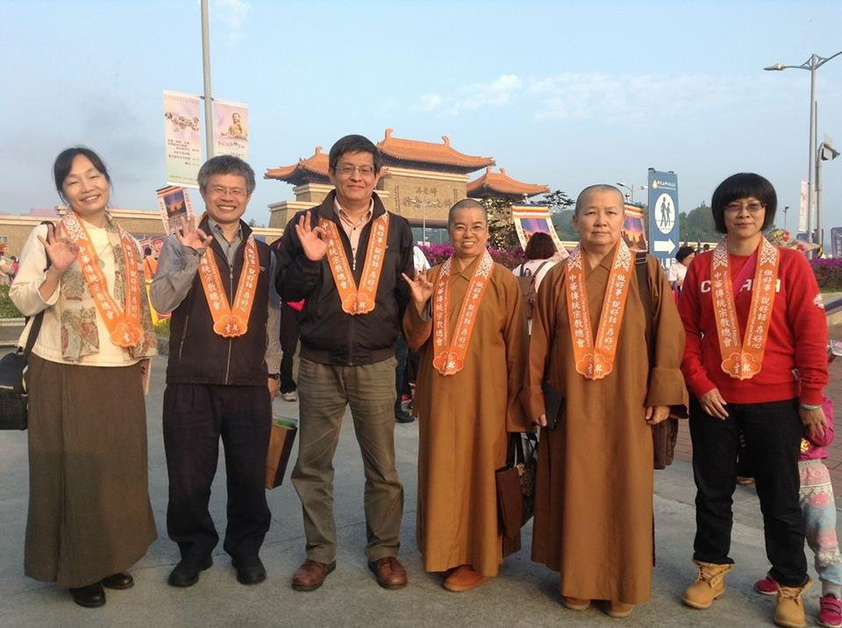
圖1: 2016世界神明聯會學界觀察團 地點: 佛陀紀念館

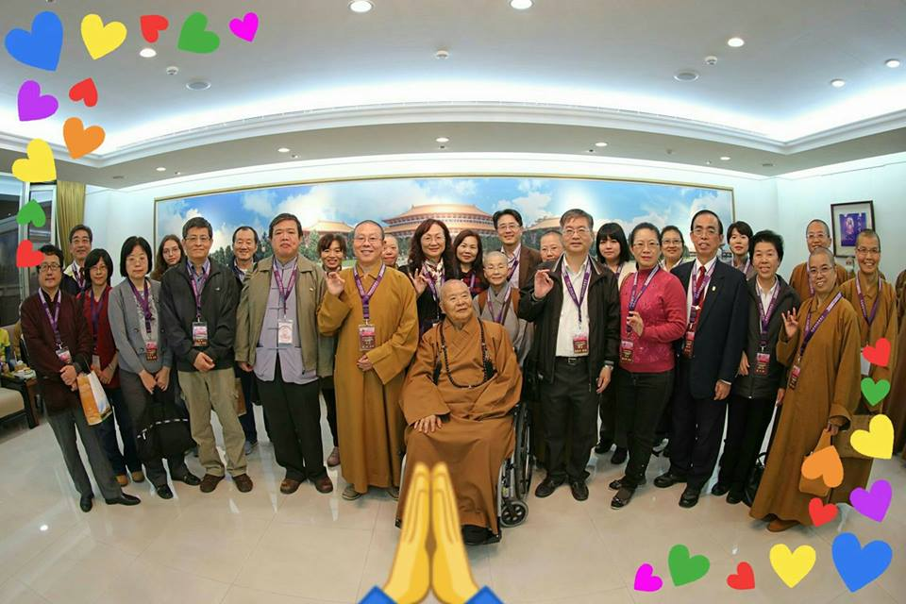
圖2: 2017年學界觀察團與星雲大師合影 地點: 佛光山傳燈樓

主辦單位之行政組織，包含人間佛教研究院、佛陀紀念館等，有館長如常法師、及院長妙凡法師等，率領神明聯誼會學術觀察團行政團隊，將學者觀察團規劃在兩天之內，含會前說明、觀察路線分流及會後討論，並籌擬學術研討會的方案等。
(二)宗教所師生調研團隊
筆者將南華大學宗教所研究生將近八人一組的田野調查研究團隊
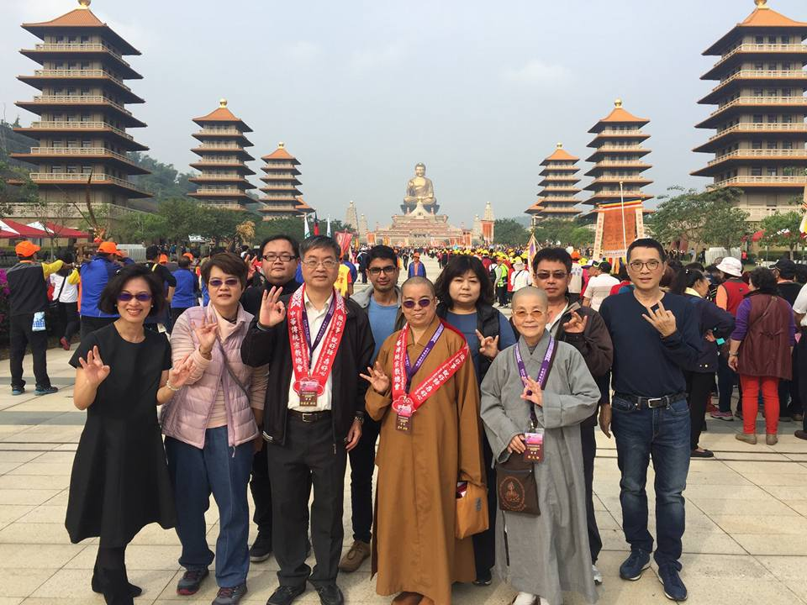
圖3: 南華大學宗教研究所研究生田野調查行動研究團隊 地點: 佛陀紀念館
(詳見:附錄【表1南華大學宗教研究所研究生田野調查行動研究團隊計畫案】），依照田調問卷設計，依受訪對象來做分野，分成三組，即: 宮廟代表、一般信眾與遊客等，於2017年世界神明聯誼會之宗教現場(佛陀紀念館)，針對隨機問卷調查之對象，給予輔導問卷勾選與現場文字意見訪談。每一組以30份做為本研究抽樣之研究樣本。
二、研究目的設計與模式建構
筆者在本文研究目的是建構星雲大師創發神明聯誼會，人間佛教與臺灣民間信仰觀交融的展現模式，企圖針對當日(2017年12月25日) 之宗教現場(佛陀紀念館)，之宗教參與者進行參與活動之滿意度調查。如附錄 【表2滿意度調查問卷表】

(一) 研究理論
當代全球化競爭及引爆互相資源擠壓效應，不論任何領域、企業或組織，面臨生存或是提升之高度挑戰，大量運用行銷策略與理論及商業行為模式，消費者參與及反應，將受到外在刺激，以產生「購買決策」等行為效益。
Reynolds(1974)提出S O R理論，S(stimulus)是指消費者反應的刺激活動；O(organism)是有機體或反應的主體；R(response)是刺激消費者所產生的反應。Kotler & Armstrong(2001)消費者行為模式，主要探討消費者行為，分為外在刺激、購買者的黑箱、購買者的反應來探討。而消費者究竟為何有購買決策，其買者的黑箱(black box)過程有瞭解之必要。消費者受到的外在刺激，包括：行銷活動、參與活動或其他外在環境刺激，藉由這些刺激通過購買者的黑箱後，產生購買決策。購買者的黑箱，意指購買者的特質、決策過程，見圖4所示。
張博涵利用SOR理論架構，研究顧客心理質素，探討參與共同創造經驗和體驗性與行為意圖，影響顧客進一步樂於參與之興趣與口碑。
本文研究活動參與者之滿意度，所以借用SOR理論，分析其行為。活動參與者受到外在刺激(參與活動)，會因購買者黑箱(參與者特質不同)，會對決策有所影響，包括：活動滿意度、未來是否會再參加該活動、是否推薦朋友參與該活動。「參與活動」的外在刺激因素，本研究透過開放式問卷進行調查，蒐集資料包括：本次活動最讓參與者感到興趣的地方、本次活動讓參與者最有收穫的內容、其他建議，透過開放式問卷，進而找出對參與者而言有效之外在刺激因素，供未來相關活動未來之參考依據。
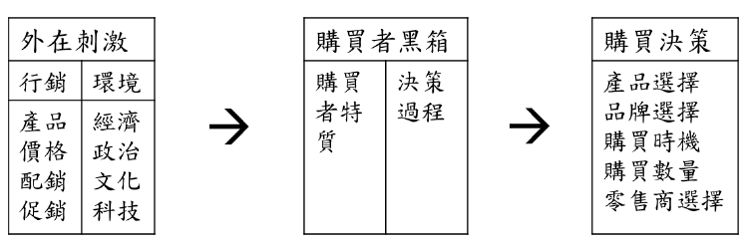
圖4 購買者之行為模式
(資料來源：劉樺蓉，2014:6 ；Kolter,2000:161 ; Keller, 2006:184)
(二)研究假設
活動參與者之特質(宮廟代表、一般信眾、一般遊客)影響參與滿意程度。因為有效提昇參考者學習成效，「動機」是決定行為態度之因素。「張春興（1996）認為動機是指引起個體活動，維持已引起的活動，並引導該活動朝向某
一目標的內在歷程。Maehr 和 Meyer（1997）則認為動機乃是可使個體充滿精力、具有方向性、並使個體保持行為或維持活動的一種內在狀態。」 產生動機原因有二，包括：「內在需求」(Need for achievement) 與「外部誘因」（extrinsic motivation），內在需求指個體自動自發之行為；外部誘因是環境中受外在刺激促進個體行為。本研究以瞭解參與者的參與動機與滿意度調查，在內在需求方面，為瞭解參與者行為，讓參與者填答感興趣與收穫最內容為何？除了讓參與者反思該活動外，亦可幫助參與者清楚活動之重要性。在外部誘因方面，外部誘因包括：在活動設計上的引導或是激發所產生，強調價值、期望，以及所產生的情緒反應。因此針對滿意度、是否再參與活動或推薦他人參加活動等方向，進行調查。
(三)受訪者對象
第一類 宮廟代表
第二類 一般信眾
第三類 一般遊客
(四) 調查問卷項目
1. 整體而言，我對本次活動非常滿意
2. 本次活動內容對我有幫助
3. 本次活動讓我收穫豐富
4. 我期待下次再參加類似的活動
5. 我會推薦同學或朋友來參加類似的活動
6. 活動主題和內容相符
7. 主講者的整體表現佳
8. 活動流程順暢
9. 活動時間安排的適切性
10. 活動地點方便

(五) 問卷表問題設計之說明
第1-5題: 屬於針對參與者對活動整體性問題。
第6題. 活動主題和內容相符:
2017年世界神明聯誼會設計之活動主題包含有: 神明安座、佛祖旗安座、愛與和平祈福音樂會、禮拜佛陀真身舍利、藝文展覽: 〈林智信: 迎媽祖木刻水印版畫展〉、陣頭表演、國泰民安祈福法會，以及回鑾並領取香客結緣品等。活動流程與安排，除了神明事外，主辦單位更於今年備辦，數萬人與會大眾之餐點與飲品，米飯、湯、麵、和礦泉水，甚至也有咖啡或茶水，就在風雨走廊內。
僅將2017年節目流程表，涵蓋時間的安排與節目呈現，及空間與路線的動線都能一目了然。
第7題. 主講者的整體表現佳
2017年活動中主題之一，「愛與和平祈福音樂會」在佛陀紀念館大覺堂舉行。依往例都將有主題主講演說，宗教代表有: 佛光山寺住持、中華傳統總會副總會長心保和尚主講:〈世界神明聯誼會促進和諧和平〉、巴西國家聖母院院長Joao Batista de Almeida 天主教的神父，他主講〈愛與和平的音樂〉，英國伊斯蘭教代表東倫敦清真寺總裁Nozmul Hussain 他講宗教交流，站在平等與尊重，進行對話的觀點，有心與佛教，為人間之和平而努力作為目標。 第四位主講者Dr. Abdullah Faliq, 希望佛光山常舉辦宗教對話，讓多元種族信仰的英國，逐步邁向和平的未來。是Imam Fadel Soliman, 是代表回教的研究者，2005年創辦橋梁基金會，他表示願意與世界三教主流宗教佛教團體合作，認肯佛教是和平之宗教。
第8題. 活動流程順暢，第9題.活動時間安排的適切性及第10題.活動地點方便。根據主辦單位設計之活動時間與活動空間配置，與動線，詳見兩張示意圖，詳見張聖函(2017)。

參 研究結果分析
本章之乃針對問卷結果之系統分析與報告，依據問卷結果分析四個部份: (一)基本資料，(二)滿意度調查，(三)開放性問答，與每一部分，提出質性與量化結果分析，在 (四)滿意度調查分析則運用「ANOVA( Analysis of Variance)變異數同質性分析」工具，做顯著化的結果說明。又，由於第三類一般遊客問卷回收數不足，以至於影響統計及分析之有效信度，故，忽略之，也是此研究之缺失之一。
一、基本資料
2017世界神明聯誼會滿意度調查共回收93份問卷，扣除部分問卷設計題目項目民眾未參與或活動尚未進行所產生的遺漏值，有效問卷為86份，問卷調查分析結果如下：
1.受訪對象與回收問卷數量：
一般遊客共回收25份問卷，有效問卷數24份佔28%，宮廟代表共回收39份問卷，有效問卷數34份佔40%，一般信眾共回收29份問卷，有效問卷數28份，佔32%，回收問卷數量依序是公廟代表>一般信眾>一般遊客，問卷調查分析結果如下。
受訪者類型 | 一般遊客 | 宮廟代表 | 一般信眾 | 總計
回收問卷 | 25 | 39 | 29 | 93
有效問卷 | 24 | 34 | 28 | 86
百分比 | 28% | 40% | 32% | 100%
2.性別：
填答者共86位，以男性居多佔59%，女性則是41%。
性別 | 男 | 女 | 總計
人數 | 51 | 35 | 86
百分比 | 59% | 41% | 100%

3. 職業：
填答者以自由或服務業居多，佔34%，其次依序是其他>私人企業職員>宮廟>公司主管>無工作>軍公教。
職業 | 人數 | 百分比 | 職業 | 人數 | 百分比
軍公教 | 4 | 5% | 自由或服務業 | 29 | 34%
宮廟 | 7 | 8% | 無 | 5 | 6%
私人企業職員 | 14 | 16% | 其他 | 21 | 24%
公司主管 | 6 | 7% | 總計 | 86 | 100%

4.年齡層：
填答者以50-60歲、40-50歲、70-80歲、20-30歲居多，共佔74%，其中填答者年齡以40歲以上佔70%，填答者年齡40歲以下，共佔30%，透過問卷整理，抽樣調查對象以「40歲以上」為主，顯示來參與活動，以「40歲以上」居多。

年齡層 | 人數 | 百分比 | 年齡層 | 人數 | 百分比
10-20歲 | 7 | 8% | 50-60歲 | 21 | 24%
20-30歲 | 12 | 14% | 60-70歲 | 12 | 14%
30-40歲 | 7 | 8% | 70-80歲 | 8 | 10%
40-50歲 | 19 | 22% | 總計 | 86 | 100%

5. 學歷：
填答者以大專與高中職居多，共佔58%，其次依序是國中>國小>碩士>無>博士。透過問卷整理，抽樣調查對象以「大專與高中職」為主，顯示來參與活動，以「大專與高中職」居多。

教育程度 | 人數 | 百分比 | 教育程度 | 人數 | 百分比
無 | 2 | 2% | 大專 | 25 | 29%
國小 | 12 | 14% | 碩士 | 7 | 8%
國中 | 14 | 16% | 博士 | 1 | 1%
高中職 | 25 | 29% | 總計 | 86 | 100%

6. 信仰：
填答者以佛教與道教居多，共佔71%，其次依序是無信仰>基督教=天主教=其他，一貫道無人填答。透過問卷整理，抽樣調查對象以「佛教與道教」為主，顯示來參與活動，以「佛教與道教」居多。
信仰 | 人數 | 百分比 | 信仰 | 人數 | 百分比
無 | 19 | 22% | 天主教 | 2 | 2%
佛教 | 36 | 42% | 一貫道 | 0 | 2%
道教 | 25 | 29% | 其他 | 2 | 2%
基督教 | 2 | 2% | 總計 | 86 | 100%

7. 宮廟代表的部份
(1)宮廟參與：
2017世界神明聯誼會滿意度調查（宮廟代表）共回收39份問卷，有效問卷數34份，填答者以第一次參加居多，佔53%，其次依序是每次參加>第二次參加>第三次參加。透過問卷整理，抽樣調查對象以「第一次參加」為主，顯示來參與活動，以「第一次參加此活動」居多。
參與次數 | 人數 | 百分比 | 參與次數 | 人數 | 百分比
第一次參加 | 18 | 53% | 每次參加 | 7 | 21%
第二次參加 | 6 | 18% | 總計 | 34 | 100%
第三次參加 | 3 | 9%
(2)宮廟神明參與：
填答者以一尊神尊居多，佔86%，其次為三至五尊以上神尊，無二尊神尊。透過問卷整理，抽樣調查對象以「一尊神尊」居多。
神明數量 | 人數 | 百分比 | 神明數量 | 人數 | 百分比
一尊神尊 | 19 | 86% | 四尊神尊 | 1 | 5%
二尊神尊 | 0 | 0 | 五尊神尊以上（含五尊） | 1 | 5%
三尊神尊 | 1 | 5% | 總計 | 22 | 100%

(3)宮廟職務：
填答者以委員和工作人員居多，佔39%，其次依序主委>宮主、壇主。透過問卷整理，抽樣調查對象以「委員和工作人員」居多。
職務 | 人數 | 百分比 | 職務 | 人數 | 百分比
宮主、壇主 | 2 | 9% | 工作人員 | 9 | 39%
主委 | 3 | 13% | 總計 | 23 | 100%
委員 | 9 | 39%

(4)宮廟參與人數：
填答者以20個以上居多，佔50%，其次依序6-10個>1-5個>16-20個，無11-15個。透過問卷整理，抽樣調查對象以「宮廟參與人數超過20個人」居多。
參與人數 | 人數 | 百分比 | 參與人數 | 人數 | 百分比
1-5個 | 4 | 18% | 16-20個 | 1 | 5%
6-10個 | 6 | 27% | 20個以上 | 11 | 50%
11-15個 | 0 | 0 | 總計 | 22 | 100%

(5)宮廟名稱：
填答者以基隆廣安宮居多，佔14%，其次為新竹關帝廟=霄裡玉元宮，佔10%，剩餘宮廟皆為一間。
名稱 | 人數 | 百分比 | 名稱 | 人數 | 百分比
仁海宮 | 1 | 5% | 土庫順天宮 | 1 | 5%
永華宮 | 1 | 5% | 新竹關帝廟 | 2 | 10%
和濟宮 | 1 | 5% | 新莊玄合宮 | 1 | 5%
媽祖廟 | 1 | 5% | 中州寮像安宮 | 1 | 5%
聖天府 | 1 | 5% | 新竹新豐文財福德宮 | 1 | 5%
中州保安宮 | 1 | 5% | 鳳山長老基督智教會 | 1 | 5%
基隆廣安宮 | 3 | 14% | 南庄崇聖宮（恩主公） | 1 | 5%
麥寮拱範宮 | 1 | 5% | 霄裡玉元宮 （玉皇大帝） | 2 | 10%
宜蘭妙慈宮 | 1 | 5% | 總計 | 21 | 100%

(二)滿意度調查

1.整體活動滿意度：
填答結果顯示，填答者對整體活動滿意度以「非常同意與同意」居多，佔93%，並無對整體活動不滿意者，高達9成以上的受訪者對該活動滿意度極高。
滿意度 | 非常同意 | 同意 | 尚可 | 沒意見 | 不同意 | 非常不同意 | 總計
人數 | 59 | 21 | 5 | 1 | 0 | 0 | 86
百分比 | 69% | 24% | 6% | 1% | 0% | 0% | 100%

2. 活動內容幫助程度滿意度：
填答結果顯示，填答者對活動內容幫助程度滿意度以「非常同意與同意」居多，佔83.7%，並無受訪者覺得活動內容無幫助，因此該活動內容對參與活動者是相當有幫助的。
滿意度 | 非常同意 | 同意 | 尚可 | 沒意見 | 不同意 | 非常不同意 | 總計
人數 | 46 | 26 | 12 | 2 | 0 | 0 | 86
百分比 | 53.5% | 30.2% | 14% | 2.3% | 0% | 0% | 100%

3. 收穫豐富滿意度：
填答結果顯示，填答者對活動收穫豐富滿意度以「非常同意與同意」居多，佔86%，並無受訪者覺得參與活動無收穫，因此該活動內容的豐富程度是可被參接受且參與該活動，收穫程度極高。
滿意度 | 非常同意 | 同意 | 尚可 | 沒意見 | 不同意 | 非常不同意 | 總計
人數 | 51 | 23 | 10 | 2 | 0 | 0 | 86
百分比 | 59% | 27% | 12% | 2% | 0% | 0% | 100%

4.下次會再參加類似活動：
填答結果顯示，填答者下次會再參加類似活動以「非常同意與同意」居多，佔91%，雖僅1位受訪者覺得下次可能不會再參加類似活動，但參與過該活動的參與者，高達9成未來可能再參與該類似活動，因此推論，此類活動被大多數參與者接受。
滿意度 | 非常同意 | 同意 | 尚可 | 沒意見 | 不同意 | 非常不同意 | 總計
人數 | 56 | 22 | 5 | 2 | 1 | 0 | 86
百分比 | 65% | 26% | 6% | 2% | 1% | 0% | 100%

5.會推薦朋友來參加類似活動：
填答結果顯示，填答者會推薦朋友來參加類似活動以「非常同意與同意」居多，佔84%，資料結果顯示，受訪者均有可能推薦朋友來參加此類型的活動。
滿意度 | 非常同意 | 同意 | 尚可 | 沒意見 | 不同意 | 非常不同意 | 總計
人數 | 55 | 17 | 12 | 2 | 0 | 0 | 86
百分比 | 64% | 20% | 14% | 2% | 0% | 0% | 100%

6. 活動主題和內容相符：
填答結果顯示，填答者覺得活動主題與內容相符程度以「非常同意與同意」居多，佔97%，研究結果顯示，參與過該活動的參與者，都認同活動主題與內容相符程度極高，顯示活動主題與內容是能被參與者接受。
滿意度 | 非常同意 | 同意 | 尚可 | 沒意見 | 不同意 | 非常不同意 | 總計
人數 | 60 | 23 | 3 | 0 | 0 | 0 | 86
百分比 | 70% | 27% | 3% | 0% | 0% | 0% | 100%

7. 主講者的整體表現滿意度：
填答結果顯示，填答者覺得主講者的表現滿意度以「非常同意與同意」居多，佔92%，並無受訪者覺得主講者表現不佳，透過研究結果顯示，參與活動者，對主講者的整體表現滿意度極高，顯示此類型的主講者較能被參與者接受。
滿意度 | 非常同意 | 同意 | 尚可 | 沒意見 | 不同意 | 非常不同意 | 總計
人數 | 54 | 25 | 7 | 0 | 0 | 0 | 86
百分比 | 63% | 29% | 8% | 0% | 0% | 0% | 100%
8. 活動流程順暢滿意度：
填答結果顯示，填答者覺得活動流程順暢滿意度以「非常同意與同意」居多，佔88%，研究結果顯示，參與者對活動流程是可接受，可推論此類型的活動流程安排，是可被參與者接受且認同。
滿意度 | 非常同意 | 同意 | 尚可 | 沒意見 | 不同意 | 非常不同意 | 總計
人數 | 55 | 21 | 9 | 1 | 0 | 0 | 86
百分比 | 64% | 24% | 11% | 1% | 0% | 0% | 100%
9. 活動時間安排適切性滿意度：
填答結果顯示，填答者覺得活動時間安排滿意度以「非常同意與同意」居多，佔89%，研究結果顯示，接近9成的參與者，能接受該活動的時間。
滿意度 | 非常同意 | 同意 | 尚可 | 沒意見 | 不同意 | 非常不同意 | 總計
人數 | 59 | 20 | 4 | 2 | 1 | 0 | 86
百分比 | 64% | 25% | 11% | 1% | 0% | 0% | 100%
10. 活動地點方便性滿意度：
填答結果顯示，填答者覺得活動地點方便性滿意度以「非常同意與同意」居多，佔96%，研究結果顯示，高達9成6的參與者，認同主辦單位選擇的活動地方。
滿意度 | 非常同意 | 同意 | 尚可 | 沒意見 | 不同意 | 非常不同意 | 總計
人數 | 61 | 21 | 2 | 2 | 0 | 0 | 86
百分比 | 71% | 25% | 2% | 2% | 0% | 0% | 100%

由上述結果顯示，受訪者對整體活動是感到滿意的，且覺得該次的活動內容是有所幫助感到收穫豐富，並會期待下次再參與類似的活動，甚至會將活動推薦給朋友或是同學來參加。因為，本活動的主題與內容非常符合，且主講者的整體表現與活動地點相當方便，在主辦單位對活動流程與時間的安排非常順暢且適切性極佳，因此，受訪者對該活動的整理滿意度極高。

(三)開放性問答
本文透過封閉式問答，蒐集到86份有效問卷，但尚有些問題需要釐清，因此採用三題開放性問答，找尋除了封閉式問答結果之其他寶貴意見。因此，針對受訪者，進行三題開放式問答，包括：本次活動最讓我感興趣的地方、本次活動讓我最有收穫的內容、其他意見與建議，研究結果如下：

1. 本次活動讓參與者感興趣的部份
填答結果顯示，50%參與者在參與活動中，最感興趣的部份是因為信仰不同參與活動後，「了解各地文化習俗，與各宗教不同的文化差異」，35%參與者認為「活動熱鬧、陣頭很熱鬧很棒、表演與服裝精彩程度」是相當感興趣的部份，15%的參與者是因為「精神寄託對生活有幫助、認識朋友拉近距離、好吃的東西」的部份，是參與該活動感到有興趣的地方。
透過分析參與者感興趣的部份與基本資料分析結果顯示，參與者的組成（例如：遊客、信仰、宮廟代表）與信仰（例如：佛教、道教…等宗教信仰）不同，是讓參與者有興趣瞭解與自己不同的文化與信仰，進而對不同宗教信仰、習俗與文化，透過參與活動有更進一步的瞭解。由滿意度結果分析顯示，參與者對該活動滿意度極高，而未來要再增加滿意度的部份，在舉辦活動時，將參與者感興趣的部份加入主題內容中，可讓參與者更有興趣參與該活動，進而對提升滿意度有所助益。

參與者感興趣的部份 | 人數 | 百分比
參與不同的信仰，了解各地文化習俗(各宗教不同文化差異) | 23 | 50%
熱鬧、表演與服裝精彩 | 11 | 24%
陣頭很熱鬧很棒 | 5 | 11%
精神寄託對生活有幫助 | 3 | 7%
認識朋友拉近距離 | 2 | 4%
好吃的東西 | 2 | 4%
總計 | 46 | 100%

2. 本次活動讓參與者覺得最有收穫的部份
透過滿意度分析顯示，參與者對該活動的主題與內容感到非常符合與滿意，透過封閉式問卷結果顯示，62%的參與者覺得收穫最多的是「瞭解各地宗教文化與文化融合」，透過此活動，參與者覺得透過不同宗教與多元文化之交流，有助於更認識宗教文化、習俗之差異。

參與者覺得最有收穫的部份 | 人數 | 百分比
了解全台各地宗教文化及特色(各國宗教交流、多元文化） | 19 | 42%
文化融合 | 9 | 20%
世界和平、祥和 | 6 | 13%
結交各地宮廟，提升向心力 | 4 | 9%
了解各廟會的制度方式 | 4 | 9%
增廣見聞 | 2 | 4.5%
認識新朋友 | 1 | 2.5%
總計 | 45 | 100%

3. 其他意見與建議
透過滿意度分析顯示，91%的參與者願意下次再參與類似活動，84%的參與者願意推薦該活動給朋友或同學，於其他意見與建議之結果顯示，33%的填答者認為，需多舉辦相關的活動，再次顯示，參與該活動不論是滿意度、收穫程度與感興趣的部份，都相當符合參與者的期待。
透過此部份問卷也發現，該活動需改善的部份，包括：「流程太長、停車規劃不清楚、需有場地可休息」，若未來再舉辦類似活動時，若能精進這些部份，對參與者滿意度提升必有幫助。

其他意見與建議 | 人數 | 百分比
多舉辦相關活動 | 5 | 33%
流程太長 | 4 | 27%
停車不方便，規劃不清楚 | 4 | 27%
應提供場地休息 | 2 | 13%
總計 | 15 | 100%
(四)滿意度調查分析: 以宮廟為例
整體滿意度由問卷題目之滿意度調查共十題構成整體滿意度。首先，檢驗內部一致性，構面信度值Cronbach’s α值為 0.775，由此可知整體滿意度具備良好信度。Cronbach’s alpha(尺度內的信度分析)
以標準化項目為準的  Cronbach's Alpha | 項目個數
0.775 | 10

以下運用ANOVA及多重比較分析各職業、年齡、教育程度、信仰及宮廟參與次數、宮廟職務、宮廟參與人數之別對此活動各滿意度是否有差異。
ANOVA多重比較分析: 職業、年齡、教育程度、信仰及宮廟參與次數、宮廟職務、宮廟參與人數之別
各項目別 | 顯著 | 無顯著
1.職業 | 其餘九項皆達顯著 | 會再次參加活動
2.年齡 | 其餘七項達顯著 | - 活動內容幫助度  - 會推薦朋友參加類似活動  主講者的整體表現滿意度
3.教育程度 | 十項皆達顯著
4. 信仰 | 其餘七項達顯著 | 活動內容幫助度
5.宮廟參與 | 其餘七項達顯著 | - 收穫豐富滿意度  - 會再次參加類似活動  - 主講者的整體表現滿意度
6.宮廟職務 | 其餘七項達顯著 | - 活動內容幫助度  - 會推薦朋友參加類似活動  - 活動地點方便性滿意度
7.各宮廟參與人數 | 其餘七項達顯著 | - 活動內容幫助度  - 會再次參加類似活動  - 活動地點方便性滿意度
8.小結：整體滿意度之差異分析
在作ANOVA比較差異分析之前，先做變異數同質性檢定，在職業、年齡層、信仰、宮廟參與次數、宮廟職務及宮廟參加次數對於各題項滿意度方面，未達顯著，所以代表變異數為同質性，可進一步繼續做ANOVA比較差異分析。
在年齡層方面，經過ANOVA比較差異分析後發現，對於「主講者的整體表現滿意度」有顯著差異。進一步用多重比較法分析發現，在「主講者的整體表現滿意度」方面，「70-80歲」這類別的填答者，相對於其他年齡層，對於「主講者的整體表現滿意度」有較高的評價；在「活動流程順暢程度」方面，「70-80歲」、「40-50歲」、「20-30歲」、「30-40歲」、「60-70歲」這類別的民眾，相對於「10-20歲」、「50-60歲」，對於「活動流程順暢程度」有較高的評價；在「活動時間安排適切性滿意度」方面，「70-80歲」、「20-50歲」這類別的民眾，相對於「10-20歲」、「50-60歲」，對於「活動時間安排適切性滿意度」有較高的評價。
在教育程度方面，變異數同質性分析達顯著，所以代表變異數不具同質性，無法進一步作變異數分析。
肆 結論:檢討與建議
檢討本研究之行動研究結果與分析，發現幾項學術研究之貢獻:
- 學者與專家學術觀察團的隊伍中，筆者嘗試帶領南華大學宗教所研究生田野滿意度田野問卷調查與訪談，是課程之創新教學法與的新嘗試同時是佛教在文獻研究法之外，提供宗教現場觀察行動研究法之新突破。
- 宗教學研究除了文獻分析找新證據，田野調查行動研究提出質性與量化研究結果，為宗教做出客觀與科學性的成果說明或新詮釋。
本研究行動滿意度問卷調查與結果分析之幾項缺失:
- 研究者與研究生首次操作新嘗試，並未具足社會科學研究方法的素養與訓練。
- 研究團隊組成是配合課程與神明聯誼會的學者觀察團之學術活動而緣起，準備的時間與知識面的建構並未充分。
- 問卷設計的十道題，仍須檢視其嚴謹度與研究問題和目的性，是否扣緊，有待未來繼續本研究之檢討參考。
- 本研究問卷的樣本數明顯不足，導致有幾項「顯著性」解釋，無法呈現，影響研究之有效信度。且本研究由於第三類一般遊客之問卷表回收數明顯不足，影響到統計結果之有效信度，也忽略之，此乃提供下一次研究之改進。

參考書目
專書著作
王曉朗：《宗教學基礎的十五堂課》，台北:五南，2007。
伊利亞德（Mircea Eliade），楊素娥譯 : 《聖與俗—宗教的本質》，新北市:桂冠圖書，2006。
程恭讓：《星雲大師人間佛教思想研究》，高雄:佛光文化，2014年。
張春：《教育心理學—三化取向的理論與實踐》，台北:東華，2007。
詹姆斯·威廉 (JamesＷilliam），蔡佳怡、劉宏信中譯：《宗教經驗之種種》（The Varieties of Religious Experience） ，新北市:立緒，2011。
鄭志明：《神明的由來》，嘉義: 南華管理學院，1998。

單篇中西文
中華傳統宗教總會：〈神明朝山聯誼會之回顧(2011-2014)〉，《2015世界神明朝山聯誼會專刊》，高雄: 中華傳統總會，2015。
中華傳統宗教總會：〈歷年世界神明聯誼會精彩回顧〉，陳嘉隆主編，《2016世界神明聯誼會專刊》，高雄: 中華傳統宗教總會，2016。
周平：〈意志、神聖與社會儀式〉，周平、齊偉先編，《宗教與社會的世界圖像》，嘉義: 南華大學教社所，2007。
邱永輝：〈當佛陀約會神明— 「2015 世界神明朝山聯誼會」觀察思考〉，《人間佛教學報/藝文》第7期，高雄:財團法人佛光山人間佛教研究院， 2017年1月。
星雲大師口述，佛光山書記室紀錄：〈我與神明〉，《百年佛緣》4 之《社緣篇》2，高雄: 佛光出版社，2013。
星雲大師：〈宗教文化的交流〉，《人間福報》，2014年12月25日，2014世界神明朝山聯誼會專刊。
陳嘉隆主編，《2017世界神明聯誼會專刊》，高雄: 中華傳統宗教總會，2017。
張聖涵：〈從人間佛教脈絡詮釋「神明聯誼會」之宗教意涵〉，南華大學105學年度宗教學研究所碩士論文，2017。
張博涵：〈影響顧客進一步樂於參與共同創造和口碑 -以S-O-R 理論為架構〉，國立高雄應用科技大學資訊管理系碩士論文，2015。
葉炳煙：〈學習動機定義與相關理論之研究〉，《屏東教大體育 》，16期，2013。
程恭讓： 〈星雲大師人間佛教之民間信仰思想研究〉，程恭讓、釋妙凡主編，《2014 星雲大師人間佛教理論實踐上冊》，高雄:佛光文化，2014。
喬達摩編輯部：〈2014世界神明朝山聯誼會 12/25海會雲來集 從台灣橫跨大陸、亞洲 佛陀、神明加持 世界和諧共榮〉，《喬達摩》，第35期，2014年12月25日，高雄:佛陀紀念館出版。
劉樺蓉：〈價值本質之探索研究〉，國立中央大學資訊管理學系博士論文，2014。

Kotler, P., Marketing Management Analysis, Planning, Implementation and Control(7th ed.). Upper Saddle River, NJ:Prentice-Hall., 1991.
Kotler, P. & Armstrong, G., Principle of Marketing(9th ed.). Prentice Hall,2001.
McCombs, B. L., Assessing the role of educational technology in the teaching and learning process: A learner-centered perspective. Paper presented at the meeting of the Secretary’s Conference on Educational Technology: Measuring the Impacts and Shaping the Future, Washington, DC.,2001.瀏覽日期2018年7月20日，https://files.eric.ed.gov/fulltext/ED452830.pdf.

網路資料
王昭月：〈世界神明聯誼會盛大登場巴西天主教「黑聖母」也來台〉，《聯合報》，2017年12月25日，即時報導，最後瀏覽日期2018年7月03日，https://udn.com/news/story/7266/2894138.
林洛瀅：〈文史工作者:肯定交流必要〉，最後瀏覽日期，2018年07月01日，https://www.fgs.org.tw/events/fgsevents20141218/content/history121802.html
李生鳳：〈首次世界神明聯誼會論壇 啟動宗教對話和參與〉，最後瀏覽日期2018年7月1日，http://www.lnanews.com/news/%E9%A6%96%E6%AC%A1%E4%B8%96%E7%95%8C%E7%A5%9E%E6%98%8E%E8%81%AF%E8%AA%BC%E6%9C%83%E8%AB%96%E5%A3%87%E3%80%80%E5%95%9F%E5%8B%95%E5%AE%97%E6%95%99%E5%B0%8D%E8%A9%B1%E5%92%8C%E5%8F%83%E8%88%87.html.
洪定宏：〈世界神明聯誼會 巴西聖母院「黑聖母」今首度來台〉，《自由時報》，2017年12月25日，最後瀏覽日期107年07月21日，http://news.ltn.com.tw/news/life/breakingnews/2292928.
佛陀紀念館發佈：〈2016世界神明聯誼會 締造世界新紀錄〉，最後瀏覽日期，2017年07月04日，https://www.youtube.com/watch?v=OD-6sjtdSxY.
佛陀紀念館發佈：〈宗教微電影〉，最後瀏覽日期，2018年07月04日，
https://www.youtube.com/watch?time_continue=52&v=1_MBnLmOQW8
佛陀紀念館官網，【2017世界神明聯誼會When Buddha meets the Gods Event】，最後瀏覽日期2018年07月04日，https://www.fgs.org.tw/events/2017buddha/index.html.
佛陀紀念館官網：【佛光山2013神明聯誼會】，最後瀏覽日期，2018年7月1日， https://www.fgs.org.tw/events/fgsevents20131127/index07.html.
唐福良、李生鳳：〈星雲大師：宗教裡都是一家人〉，《人間福報》，2018年7月16日，宗教版。最後瀏覽日期107年7月23日，http://www.merit-times.com/NewsPage.aspx?Unid=512058.
陳昱臻：〈全台神明齊聚佛館 好似聯合國宗教界大會〉，人間通訊社，2013年05月17日，最後瀏覽日期2017年3月6日http://www.fgsbmc.org.tw/GauD.aspx?PNO=2015240005.
喬達摩編輯部：（2011-2014年神明朝山聯誼會之精彩回顧），最後瀏覽日期2017年3月6日 http://www.fgsbmc.org.tw/GauD.aspx?PNO=2015240005.
羅智華： 〈宗教奇蹟 2項世界第1〉，《人間福報》，2016年12月26日，專題版。最後瀏覽日期2017年2月28日，http://www.merit-times.com.tw/NewsPage.aspx?Unid=456128.
蘇正國：〈兩岸1500尊神明 25日佛館聯誼〉，《人間福報》，2013年12月25日，宗教版，最後瀏覽日期 2017年3月12日，http://www.merit-times.com.tw/epaper.aspx?Unid=330752.

附錄

【表1 南華大學宗教研究所研究生田野調查行動研究團隊計畫案】

2017世界神明聯誼會
南華大學宗教研究所研究生田野調查行動研究團隊

主 旨: 世界宗教專題課程，宗教現場田野調查設計方案之【2017世界神明聯誼會】
課程設計:宗教現場田野調查，行動研究方法，進行分組，資訊收集分析。
指導老師: 釋覺明
日期:2017.12.25.
地 點:佛陀紀念館
地 址:高雄市大樹區佛光山寺
助 教:黃瀞萱
2017世界神明聯誼會南華大學宗教所研究生調研團隊

編號 | 姓 名 | 性別 | 問卷調查組別
1 | 覺明老師 | 女 | 學者觀察團
2 | 盧貞吟 | 女 | 宮廟代表
3 | 沈昀墀 | 男 | 宮廟代表
4 | 邱旭堉 | 男 | 宮廟代表
5 | 陳廷佑 | 男 | 宮廟代表
6 | 黃瀞萱 | 女 | 一般信眾
7 | 楊怡靜 | 女 | 一般信眾
8 | 林振孟 | 男 | 一般信眾
9 | 故路 | 男 | 一般信眾

【表2 滿意度調查問卷表】

2017世界神明聯誼會
滿意度調查問卷(1)—宮廟代表
您好：
感謝您參與本次活動，希望活動內容與安排能讓您有豐富的收穫。為使下一次活動更臻完美，請您依本次活動感受提供寶貴建議，作為日後舉辦活動之參考，再次謝謝您！

- 基本資料: 宮廟代表

1.性別 □男 □女

2.職業 □軍公教 □宮廟 □私人企業職員 □公司主管

□ 自由或服務業

□無 □其他

3.年齡層 □10-20 □20-30 □30-40 □40-50 □50-60 □60-70 □70-80 □80以上

4.學歷 □無 □國小 □國中 □高中職 □大專 □碩士

□博士

5.信仰 □無 □佛 □道 □基督教 □天主教

□一貫道

□其他

6.宮廟參與 □第一次參加 □第二次參加 □第三次參加 □每次參加

7.宮廟神明參與 □一尊神尊□二尊神尊 □三尊神尊 □四尊神尊 □五尊神尊以上(包含五尊)

8.宮廟職務 □宮主、壇主 □ 主委 □委員 □工作人員

9.宮廟參與人數 □1-5個 □6-10個 □11-15個 □16-20個 □20個以上

10宮廟名稱

備註說明: 就(2)一般信眾，與(3) 遊客等兩類，一般資料僅需填寫第1題到第5題。第6題到10題即屬於宮廟代表必須填寫之基本資料。

- 滿意度調查
（同意程度以1至6分標示，6分代表非常同意，1分代表非常不同意，請圈選適合的數字）

非常同意--------------非常不同意
- 整體而言，我對本次活動非常滿意 | 6 | 5 | 4 | 3 | 2 | 1
- 本次活動內容對我有幫助 | 6 | 5 | 4 | 3 | 2 | 1
- 本次活動讓我收穫豐富 | 6 | 5 | 4 | 3 | 2 | 1
- 我期待下次再參加類似的活動 | 6 | 5 | 4 | 3 | 2 | 1
- 我會推薦同學或朋友來參加類似的活動 | 6 | 5 | 4 | 3 | 2 | 1
- 活動主題和內容相符 | 6 | 5 | 4 | 3 | 2 | 1
- 主講者的整體表現佳 | 6 | 5 | 4 | 3 | 2 | 1
- 活動流程順暢 | 6 | 5 | 4 | 3 | 2 | 1
- 活動時間安排的適切性 | 6 | 5 | 4 | 3 | 2 | 1
- 活動地點方便 | 6 | 5 | 4 | 3 | 2 | 1

三、開放性問題

- 本次活動最讓我感興趣的地方是：

- 本次活動讓我最有收穫的內容是：

- 其他意見與建議：

✽南華大學宗教所專任助理教授。 喬達摩編輯部:（2011-2014年神明朝山聯誼會之精彩回顧），最後瀏覽日期2017年3月6日http://www.fgsbmc.org.tw/GauD.aspx?PNO=2015240005.
佛陀紀念館官網:【佛光山2013神明聯誼會】，最後瀏覽日期，2018年7月1日，https://www.fgs.org.tw/events/fgsevents20131127/index07.html.
林洛瀅：〈文史工作者:肯定交流必要〉，最後瀏覽日期，2018年7月1日，https://www.fgs.org.tw/events/fgsevents20141218/content/history121802.html
王昭月：〈世界神明聯誼會盛大登場巴西天主教「黑聖母」也來台〉，《聯合報》，2017年12月25日，即時報導，最後瀏覽日期2018年7月03日，https://udn.com/news/story/7266/2894138.
佛陀紀念館發佈：2016年12月16日，最後瀏覽日期，2017年3月10日，https://www.youtube.com/watch?v=OD-6sjtdSxY.
人間福報社長金蜀卿在當日(25日)下午一點，傳LINE 「鳳凰網破27萬人次，上線觀看世界神明聯誼活動現場直播」，直到下午4:26 又傳LINE: 「鳳凰網破32萬人次，上線觀看世界神明聯誼活動現場直播。這數字絕對真實。大陸直播非常夯！」。線上直播主持人是鳳凰佛教，就在下午15:58 直播圓滿落幕。最後瀏覽日期2016年12月27日，http://i.ifeng.com/ifenglive?liveId=102782&vt=5&from=groupmessage&isappinstalled=0.
羅智華 ：〈宗教奇蹟 2項世界第1〉，《人間福報》，2016年12月26日，專題版。最後瀏覽日期2017年2月28日，http://www.merit-times.com.tw/NewsPage.aspx?Unid=456128
最後瀏覽日期，2018年7月1日，https://www.youtube.com/watch?time_continue=52&v=1_MBnLmOQW8
洪定宏：〈世界神明聯誼會 巴西聖母院「黑聖母」今首度來台〉，《自由時報》，2017年12月25日，最後瀏覽日期107年07月21日，http://news.ltn.com.tw/news/life/breakingnews/2292928.
佛陀紀念館官網，【2017世界神明聯誼會When Buddha meets the Gods Event】，
唐福良、李生鳳：〈星雲大師：宗教裡都是一家人〉，《人間福報》，2018年7月16日，宗教版。最後瀏覽日期107年7月23日，http://www.merit-times.com/NewsPage.aspx?Unid=512058.
邱永輝： 〈當佛陀約會神明— 「2015 世界神明朝山聯誼會」觀察思考〉，2017，頁160。 星雲大師口述，佛光山書記室紀錄: （我與神明），《百年佛緣》4 之《社緣篇》2，高雄: 佛光出版社，2013) ，頁64-95。
邱永輝: （當佛陀約會神明— 「2015 世界神明朝山聯誼會」觀察思考），頁160。
李利安，〈人間佛教與傳統佛教的融和發展及其所面臨的幾個問題〉，覺培法師、程恭讓主編，《人間佛教論文選要》，高雄: 財團法人佛光山人間佛教研究院與佛光文化，2017，頁65。
同上。
程恭讓，〈星雲大師對人間佛教十大貢獻〉，覺培法師、程恭讓主編，《人間佛教論文選要》，高雄: 財團法人佛光山人間佛教研究院與佛光文化，2017，頁147。
陳嘉隆主編，《2017世界神明聯誼會專刊》，高雄: 中華傳統宗教總會，2017，頁50-63。
陳兵，〈正法重輝的曙光—星雲大師的人間佛教思想〉，覺培法師、程恭讓主編，《人間佛教論文選要》，高雄: 財團法人佛光山人間佛教研究院與佛光文化，2017，頁129。
王曉朗: 《宗教學基礎的十五堂課》，頁178。
王曉朗:《宗教學基礎的十五堂課》，台北:五南，2007，頁179。
周平：〈意志、神聖與社會儀式〉，周平、齊偉先編，《宗教與社會的世界圖像》，嘉義: 南華大學教社所，2007，頁51-52。
王曉朗： 《宗教學基礎的十五堂課》，頁201。
王曉朗：《宗教學基礎的十五堂課》，頁201-202。
李生鳳：〈首次世界神明聯誼會論壇 啟動宗教對話和參與〉，最後瀏覽日期2018年7月1日，http://www.lnanews.com/news/%E9%A6%96%E6%AC%A1%E4%B8%96%E7%95%8C%E7%A5%9E%E6%98%8E%E8%81%AF%E8%AA%BC%E6%9C%83%E8%AB%96%E5%A3%87%E3%80%80%E5%95%9F%E5%8B%95%E5%AE%97%E6%95%99%E5%B0%8D%E8%A9%B1%E5%92%8C%E5%8F%83%E8%88%87.html.
劉樺蓉：〈價值本質之探索研究〉，國立中央大學資訊管理學系博士論文，2014，頁6。
張博涵：〈影響顧客進一步樂於參與共同創造和口碑 -以S-O-R 理論為架構〉，國立高雄應用科技大學資訊管理系碩士論文，2015。
葉炳煙：〈學習動機定義與相關理論之研究〉，《屏東教大體育 》，16期 （2013），P286。
張春興：《教育心理學—三化取向的理論與實踐》，台北:東華，2007。
McCombs, B. L., Assessing the role of educational technology in the teaching and learning process: A learner-centered perspective. Paper presented at the meeting of the Secretary’s Conference on Educational Technology: Measuring the Impacts and Shaping the Future, Washington, DC.,2001:6.瀏覽日期2018年7月20日，https://files.eric.ed.gov/fulltext/ED452830.pdf.
歷屆活動流程詳細概述，值得參考，請參閱張聖涵，〈從人間佛教脈絡詮釋「神明聯誼會」之宗教意涵〉，南華大學105學年度宗教學研究所碩士論文，2017。
陳嘉隆主編，《2017世界神明聯誼會專刊》，高雄: 中華傳統宗教總會，2017，頁30。
同上註，頁32。
同上註，頁34。
同上註，頁34。
同上註，頁35。
張聖涵，〈從人間佛教脈絡詮釋「神明聯誼會」之宗教意涵〉，南華大學105學年度宗教學研究所碩士論文，2017，頁80。
單因子變異數分析(ANOVA)用於比較多組之間的平均數差異，若組別效果顯著的話，則會進行事後比較確認各組的差異情形。

